Может, кому-то поможет.

Цель - получить строку из окна формы, которую ввел пользователь и обработать ее в привычном для нас скрипте.

Появляется вот такое окно. Пользователь вводит строку и нажимает кнопку ОК.

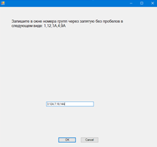

Окно после нажатия кнопки закрывается и нод Dynamo выводит список, преобразованный из строки введенной пользователем.

